МАЪЛУМОТНОМА
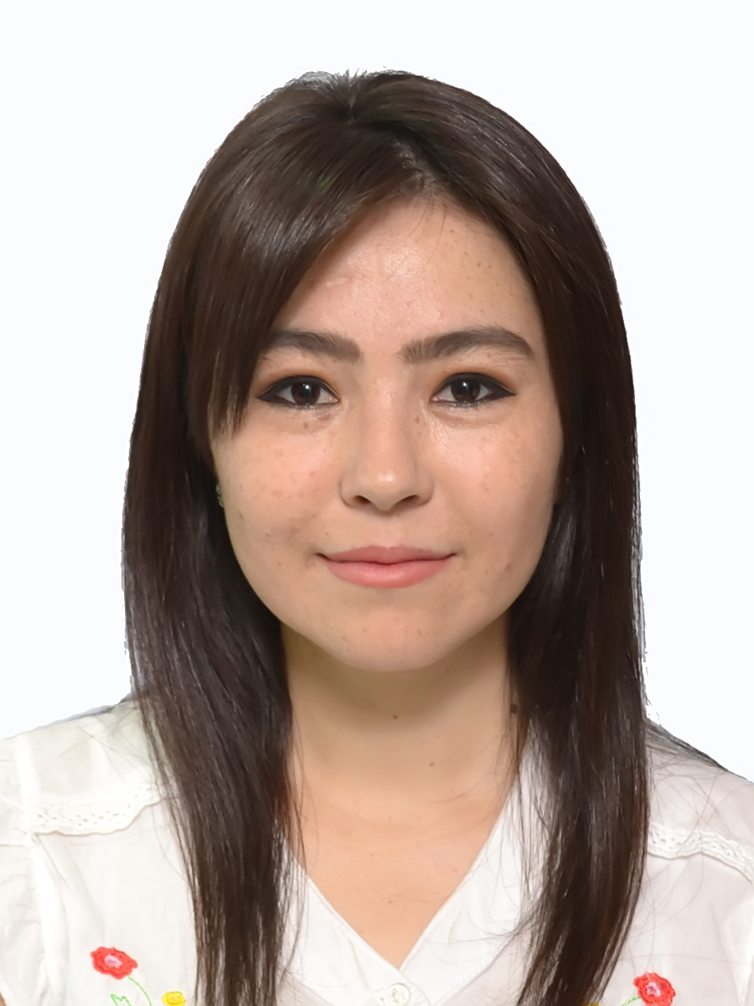
Сарикулова Дилафруз Исломовна

2023 йил 7 июлдан:
Тадбирокорлик субьекларини Молиявий қўллаб-қувватлаш бўйича тижорат банклари фаолиятини мониторинг қилил бўлими етакчи иқтисодчи в.в.б

Туғилган йили: Туғилган жойи:
31.05.1990 Тошкент вилояти, Бекобод тумани
Миллати: Партиявийлиги:
ўзбек йўқ
Маълумоти: Тамомлаган:
Олий 2015 й. Тошкент Давлат Техника Унверситети (кундузги)
2018 й. Тошкент Молия институти (иккинчи мутахассислик)
Маълумоти бўйича мутахассислиги: касбий талим
Олий молия
Илмий даражаси: Илмий унвони:
йўқ йўқ
Қайси чет тилларини билади:
Рус тили
Давлат мукофотлари билан тақдирланганми (қанақа):
йўқ
Халқ депутатлари, республика, вилоят, шаҳар ва туман Кенгаши депутатими ёки бошқа
сайланадиган органларнинг аъзосими (тўлиқ кўрсатилиши лозим):
йўқ

МЕҲНАТ ФАОЛИЯТИ
2011-2015 йй. - Тошкент давлат техника унверситети талабаси
2015-2018 йй. - Молия институти талабаси
2018-2018 йй. - Марказий банк Тошкент вилояти бош бошқармаси “Пул муомаласини ташкил қилиш ва тўловларни мониторинг қилиш” бўлими етакчи иқтисодчиси
2018-2018йй. - Марказий банк Тошкент вилояти бош бошқармаси “Ижро аппарати" рахбар ёрдамчиси (0.5 ставка)
2018-2020 йй. - Марказий банк Тошкент вилояти бош бошқармаси "Пул муомаласини ташкил қилиш ва мониторинг қилиш" бўлими бош иқтисодчи в.в.б
2020-2021 йй. - Марказий банк Тошкент вилояти бош бошқармаси Ижро аппарати рахбар ёрдамчиси ( 0.5 ставка )
2021–2023 йй - Марказий банк Тошкент вилояти бош бошқармаси Ижро аппарати етакчи мутахассис в.в.б
2023 й. – х.в - Тадбирокорлик субьекларини Молиявий қўллаб-қувватлаш бўйича тижорат банклари фаолиятини мониторинг қилил бўлими етакчи иқтисодчи (декретница ўрнида)

Ходимлар билан ишлаш
бўйича бош мутахассис Д.Б.Икрамова

Дилафруз Исломовна Сарикулованинг яқин қариндошлари ҳақида
МАЪЛУМОТ

Қарин-  дошлиги | Фамилияси, исми  ва отасининг исми | Туғилган йили  ва жойи | Иш жойи ва лавозими | Турар жойи
Отаси | Сарикулов Ислом Донишович | 1963 йил, Тошкент вилояти, Бекобод тумани | Тошкент вилояти, Бекобод тумани 49-сонли мактаб директори (Пенсионер) | Тошкент вилояти, Бекобод тумани, мурувват кучаси 53-уй
Онаси | Сарикулова Ойсулув | 1962 йил, Жиззах вилояти Пахтакор тумани | Пенсионер  (Тошкент вилояти,Бекобод тумани, 49-сонли мактаб ўқитувчиси) | Тошкент вилояти, Бекобод тумани, мурувват кучаси 53-уй
Опаси | Муйдинова Дилдора Исломовна | 1989 йил, Тошкент вилояти, Бекобод тумани | Вақтинча ишсиз | Тошкент вилояти, Бекобод тумани, пахтакор кучаси 20-уй
Укаси | Донишов  Бегзод Исломович | 1991 йил, Тошкент вилояти, Бекобод тумани | “Агробанк” АТБ Агросаноат мажмуаси корхоналарини молиялаштириш департаментининг Ғаллачилик кластерларини имтиёзли кредитлаш бўлими бош мутахассиси | Тошкент вилояти, Бекобод тумани, мурувват кучаси 53-уй
Укаси | Донишов Шерзод Исломович | 1996 йил, Тошкент вилояти, Бекобод тумани | “Агробанк” АТБ Бекобод филиали Кредит қайтарувчанлиги ва дастурлар мониторинги бўлими менежери | Тошкент вилояти, Бекобод тумани, мурувват кучаси 53-уй

